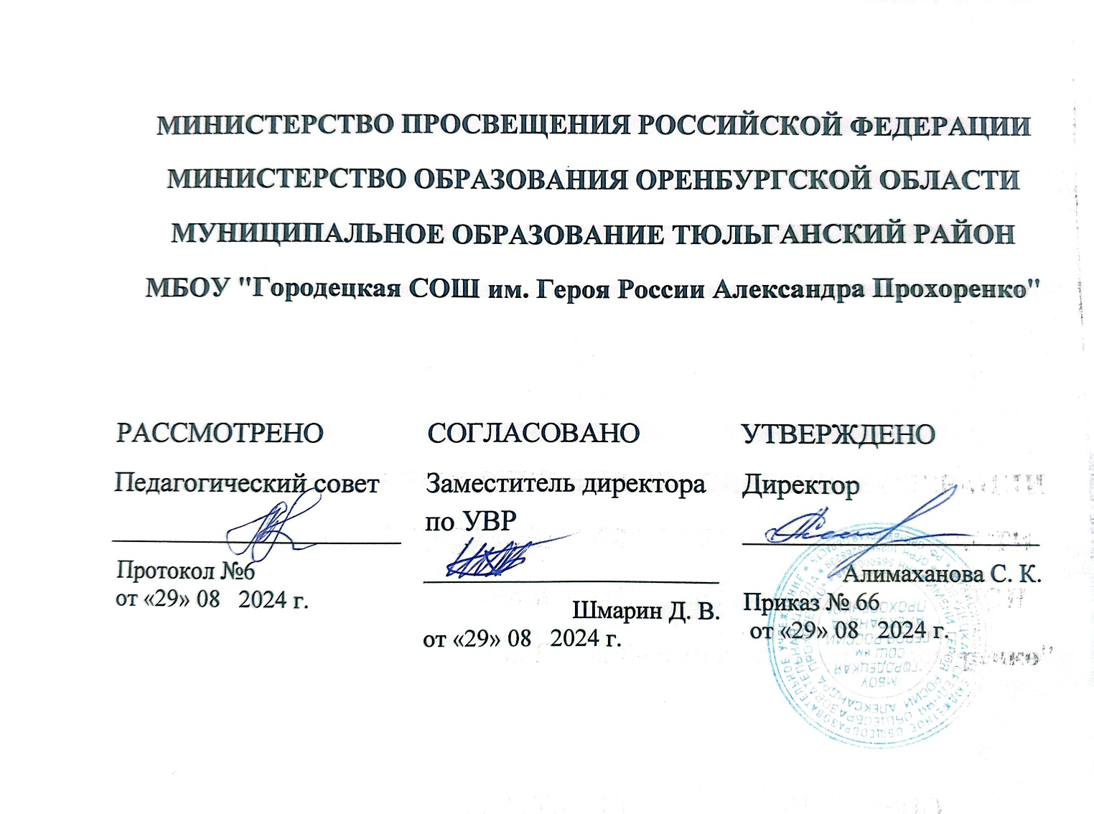

**РАБОЧАЯ ПРОГРАММА**

**ВНЕУРОЧНОЙ ДЕЯТЕЛЬНОСТИ**

**«Избранные вопросы математики»**

**для обучающихся 11 класса**

**на 2024 – 2025 учебный год**

# Рабочая программа внеурочной деятельности

# «Избранные вопросы математики»

# 11 класс

(Элективный курс)

# Пояснительная записка.

# 1.Общая характеристика курса.

Данный внеурочный курс является предметно - ориентированным для выпускников 11 класса общеобразовательной школы при подготовке к ЕГЭ по математике и направлена на формирование умений и способов деятельности, связанных с решением задач повышенного уровня сложности, на удовлетворение познавательных потребностей и интересов старшеклассников в различных сферах человеческой деятельности, на расширение и углубление содержания курса математики с целью дополнительной подготовки учащихся к государственной (итоговой) аттестации в форме ЕГЭ. А также дополняет изучаемый материал на уроках системой упражнений и задач, которые углубляют и расширяют школьный курс алгебры и начал анализа, геометрии и позволяет начать целенаправленную подготовку к сдаче ЕГЭ.

# 2.Коррекционно-развивающий потенциал.

Коррекционно-развивающий потенциал элективного курса состоит в обеспечении возможностей для преодоления следующих трудностей обучающихся:

* ограниченность социального опыта;
* трудности восприятия графической информации;
* замедление темпа и снижение скорости выполнения письменных работ.
* снижение мотивации к изучению предмета.

Преодоление указанных трудностей необходимо осуществлять на каждом уроке учителем в процессе специально организованной коррекционной работы.

**3. Цели и задачи курса.**

Цели курса

* Создание условий для формирования и развития у обучающихся самоанализа, обобщения и систематизации полученных знаний и умений, необходимых для применения в практической деятельности;
* Успешно подготовить учащихся 10-11 классов к государственной (итоговой) аттестации в форме ЕГЭ (часть 2), к продолжению образования;
* Углубить и систематизировать знания учащихся по основным разделам математики, необходимых для применения в практической деятельности;
* Познакомить учащихся с некоторыми методами и приемами решения математических задач, выходящих за рамки школьного учебника математики;
* Сформировать умения применять полученные знания при решении нестандартных задач;
* Воспитание культуры личности, отношения к математике как к части общечеловеческой культуры, понимание значимости математики для научно- технического прогресса.

Задачи курса:

* Развить интерес и положительную мотивацию изучения предмета;
* Сформировать и совершенствовать у учащихся приемы и навыки решения задач повышенной сложности, предлагаемых на ЕГЭ (часть 2);
* Продолжить формирование опыта творческой деятельности учащихся через развитие логического мышления, пространственного воображения, критичности мышления для дальнейшего обучения;
* Способствовать развитию у учащихся умения анализировать, сравнивать, обобщать;
* Формировать навыки работы с дополнительной литературой, использования различных Интернет-ресурсов.

# 4. Место предмета в учебном плане.

Программа рассчитана на один год обучения в 11 классе, в объеме 34 часов (по 1 часу в неделю).

# Содержание учебного курса.

**Тема 1. Преобразование выражений**

Преобразование степенных выражений. Преобразование показательных выражений. Преобразование логарифмических выражений. Преобразование тригонометрических выражений.

# Тема 2. Уравнения, неравенства и их системы (часть 2)

Различные способы решения дробно-рациональных, иррациональных, тригонометрических, показательных, логарифмических уравнений и неравенств. Основные приемы решения систем уравнений. Использование свойств и графиков функций при решении уравнений и неравенств. Изображение на координатной плоскости множества решений уравнений, неравенств с двумя переменными и их систем.

# Тема 3. Модуль и параметр

Решение показательных, логарифмических уравнений, неравенств и их систем, содержащих модуль. Решение показательных, логарифмических уравнений, неравенств и их систем, содержащих параметр. Функционально- графический метод решения показательных, логарифмических уравнений, неравенств с модулем, параметром.

# Тема 4. Производная и ее применение

Нахождение производной функции, вычисление углового коэффициента касательной, составление уравнения касательной. Физический и геометрический смысл производной. Производная сложной функции. Применение производной к исследованию функций и построению графиков. Наибольшее и наименьшее значения функции, экстремумы. Примеры использования производной для нахождения наилучшего решения в прикладных, в том числе социально-экономических, задачах.

# Тема 5. Планиметрия. Стереометрия

Способы нахождения медиан, высот, биссектрис треугольника. Нахождение площадей фигур. Углы в пространстве. Расстояния в пространстве. Вычисление площадей поверхности и объемов многогранника. Вычисление площадей поверхности и объемов тел вращения.

# Специфические универсальные учебные действия.

В процессе обучения детей, имеющих нарушение зрения, формируются не только стандартные, но и специфические УУД.

В результате обучающийся сможет:

* применять приемы отбора и систематизации материала на определенную тему;
* вести самостоятельный поиск информации;
* планировать, контролировать и оценивать учебные действия;
* применять технические средства, обеспечивающие доступ к информации слабовидящего пользователя: программы увеличения информации на экране компьютера, пользоваться электронной книгой, планшетом и т.п.;
* адекватно оценивать свои возможности в разных видах деятельности с учетом имеющегося ограничения зрительной функции.

# Учебно-тематическое планирование.

|  |  |  |
| --- | --- | --- |
| №  темы | Содержание | Количество часов |
| 1. | Преобразование выражений | 4 |
| 2. | Уравнения, неравенства и их системы (часть С) | 9 |
| 3. | Модуль и параметр | 6 |
| 4. | Производная и ее применение | 9 |
| 5. | Планиметрия. Стереометрия | 6 |
| Всего | | 34 |

1. **Планируемые результаты.**

# Личностные результаты

Личностные результаты освоения программы учебного предмета

«Избранные вопросы математики» характеризуются:

**Патриотическое воспитание**: проявлением интереса к прошлому и настоящему российской математики, ценностным отношением к достижениям российских математиков и российской математической школы, к использованию этих достижений в других науках и прикладных сферах.

**Гражданское и духовно-нравственное воспитание**: готовностью к выполнению обязанностей гражданина и реализации его прав, представлением о математических основах функционирования различных структур, явлений, процедур гражданского общества (выборы, опросы и пр.);

готовностью к обсуждению этических проблем, связанных с практическим применением достижений науки, осознанием важности морально-этических принципов в деятельности учёного.

**Трудовое воспитание**: установкой на активное участие в решении практических задач математической направленности, осознанием важности математического образования на протяжении всей жизни для успешной профессиональной деятельности и развитием необходимых умений;

осознанным выбором и построением индивидуальной траектории образования и жизненных планов с учётом личных интересов и общественных потребностей.

**Эстетическое воспитание**: способностью к эмоциональному и эстетическом

восприятию математических объектов, задач, решений, рассуждений; умению видеть математические закономерности в искусстве.

**Ценности научного познания**: ориентацией в деятельности на современную систему научных представлений об основных закономерностях развития человека, природы и общества, пониманием математической науки как сферы человеческой деятельности, этапов её развития и значимости для развития цивилизации;

овладением языком математики и математической культурой как средством познания мира; овладением простейшими навыками исследовательской деятельности.

**Физическое воспитание, формирование культуры здоровья и эмоционального благополучия**: готовностью применять математические знания в интересах своего здоровья, ведения здорового образа жизни (здоровое питание, сбалансированный режим занятий и отдыха, регулярная физическая активность);

сформированностью навыка рефлексии, признанием своего права на ошибку и такого же права другого человека.

**Экологическое воспитание**: ориентацией на применение математических знаний для решения задач в области сохранности окружающей среды, планирования поступков и оценки их возможных последствий для окружающей среды;

осознанием глобального характера экологических проблем и путей их решения.

**Личностные результаты**, обеспечивающие адаптацию обучающегося к изменяющимся условиям социальной и природной среды: готовностью к действиям в условиях неопределённости, повышению уровня своей компетентности через практическую деятельность, в том числе умение учиться у других людей, приобретать в совместной деятельности новые знания, навыки и компетенции из опыта других;

необходимостью в формировании новых знаний, в том числе формулировать идеи, понятия, гипотезы об объектах и явлениях, в том числе ранее не известных, осознавать дефициты собственных знаний и компетентностей, планировать своё развитие;

способностью осознавать стрессовую ситуацию, воспринимать стрессовую ситуацию как вызов, требующий контрмер, корректировать принимаемые решения и действия, формулировать и оценивать риски и последствия, формировать опыт.

# Метапредметные результаты.

Метапредметные результаты освоения программы учебного предмета

«Избранные вопросы математики» характеризуются овладением универсальными познавательными действиями, универсальными коммуникативными действиями и универсальными регулятивными действиями.

* + 1. Универсальные познавательные действия обеспечивают формирование базовых когнитивных процессов обучающихся (освоение методов познания окружающего мира; применение логических, исследовательских операций,

умений работать с информацией).

Базовые логические действия: выявлять и характеризовать существенные признаки математических объектов, понятий, отношений между понятиями; формулировать определения понятий; устанавливать существенный признак классификации, основания для обобщения и сравнения, критерии проводимого анализа;

воспринимать, формулировать и преобразовывать суждения: утвердительные и отрицательные, единичные, частные и общие, условные;

выявлять математические закономерности, взаимосвязи и противоречия в фактах, данных, наблюдениях и утверждениях;

предлагать критерии для выявления закономерностей и противоречий; делать выводы с использованием законов логики, дедуктивных и индуктивных умозаключений, умозаключений по аналогии; разбирать доказательства математических утверждений (прямые и от противного), проводить самостоятельно несложные доказательства математических фактов, выстраивать аргументацию, приводить примеры и контр примеры;

обосновывать собственные рассуждения; выбирать способ решения учебной задачи (сравнивать несколько вариантов решения, выбирать наиболее подходящий с учётом самостоятельно выделенных критериев). Базовые исследовательские действия: использовать вопросы как исследовательский инструмент познания; формулировать вопросы, фиксирующие противоречие, проблему, самостоятельно устанавливать искомое и данное, формировать гипотезу, аргументировать свою позицию, мнение;

проводить по самостоятельно составленному плану несложный эксперимент, небольшое исследование по установлению особенностей математического объекта, зависимостей объектов между собой;

самостоятельно формулировать обобщения и выводы по результатам проведённого наблюдения, исследования, оценивать достоверность полученных результатов, выводов и обобщений; прогнозировать возможное развитие процесса, а также выдвигать предположения о его развитии в новых условиях. Работа с информацией: выявлять недостаточность и избыточность информации, данных, необходимых для решения задачи; выбирать, анализировать, систематизировать и интерпретировать информацию различных видов и форм представления; выбирать форму представления информации и иллюстрировать решаемые задачи схемами, диаграммами, иной графикой и их комбинациями; оценивать надёжность информации по критериям, предложенным учителем или сформулированным самостоятельно.

* + 1. Универсальные коммуникативные действия обеспечивают сформированность социальных навыков обучающихся. Общение: воспринимать и формулировать суждения в соответствии с условиямии целями общения;

ясно, точно, грамотно выражать свою точку зренияв устных и письменных текстах, давать пояснения по ходу решения задачи, комментировать полученный результат; в ходе обсуждения задавать вопросы по существу обсуждаемой темы, проблемы, решаемой задачи, высказывать идеи,

нацеленные на поиск решения;

сопоставлять свои суждения с суждениями других участников диалога, обнаруживать различие и сходство позиций;

в корректной форме формулировать разногласия, свои возражения; представлять результаты решения задачи, эксперимента, исследования, проекта;

самостоятельно выбирать формат выступления с учётом задач презентации и особенностей аудитории.

Сотрудничество: понимать и использовать преимущества командной и индивидуальной работы при решении учебных математических задач; принимать цель совместной деятельности, планировать организацию совместной работы, распределять виды работ, договариваться, обсуждать процесс и результат работы; обобщать мнения несколькихлюдей; участвовать в групповых формах работы (обсуждения, обмен мнениями, мозговые штурмы и др.);

выполнять свою часть работы и координировать свои действия с другими членами команды;

оценивать качество своего вклада в общий продукт по критериям, сформулированным участниками взаимодействия.

* + 1. Универсальные регулятивные действия обеспечивают формирование смысловых установок и жизненных навыков личности.

Самоорганизация: самостоятельно составлять план, алгоритм решения задачи (или его часть), выбирать способ решения с учётом имеющихся ресурсов и собственных возможностей, аргументировать и корректировать варианты решений с учётом новой информации.

# Предметные результаты.

Развитие логических представлений и навыков логического мышления осуществляется на протяжении всех лет обучения в основной школе в рамках всех названных курсов. Предполагается, что выпускник основной школы сможет строить высказывания и отрицания высказываний, распознавать истинные и ложные высказывания, приводить примеры и контр примеры, овладеет понятиями: определение, аксиома, теорема, доказательство — и научится использовать их при выполнении учебных и внеучебных задач.

# Календарно-тематическое планирование.

|  |  |  |  |
| --- | --- | --- | --- |
| №  п/п | Тема | Дата  план | Дата  факт. |
| 1 | Преобразование степенных выражений |  |  |
| 2 | Преобразование показательных выражений |  |  |
| 3 | Преобразование логарифмических выражений |  |  |
| 4 | Преобразование тригонометрических выражений |  |  |
| 5 | Различные способы решения дробно- рациональных уравнений и неравенств |  |  |
| 6 | Различные способы решения иррациональных уравнений и неравенств |  |  |
| 7 | Различные способы решения тригонометрических |  |  |

|  |  |  |  |
| --- | --- | --- | --- |
|  | уравнений и неравенств |  |  |
| 8 | Различные способы решения показательных уравнений и неравенств |  |  |
| 9 | Различные способы решения логарифмических уравнений и неравенств |  |  |
| 10 | Основные приемы решения систем уравнений |  |  |
| 11 | Использование свойств и графиков функций при решении уравнений и  неравенств |  |  |
| 12 | Изображение на координатной плоскости множества решений уравнений с  двумя переменными и их систем |  |  |
| 13 | Изображение на координатной плоскости множества решений неравенств с  двумя переменными и их систем |  |  |
| 14 | Решение показательных, логарифмических уравнений и их систем,  содержащих модуль |  |  |
| 15 | Решение показательных, логарифмических  неравенств и их систем, содержащих модуль |  |  |
| 16 | Решение показательных, логарифмических уравнений и их систем,  содержащих параметр |  |  |
| 17 | Решение показательных, логарифмических неравенств и их систем,  содержащих параметр |  |  |
| 18 | Функционально-графический метод решения показательных,  логарифмических уравнений, неравенств с модулем |  |  |
| 19 | Функционально-графический метод решения  показательных,логарифмических уравнений, неравенств с параметром |  |  |
| 20 | Нахождение производной функции, вычисление  углового коэффициентакасательной |  |  |
| 21 | Уравнение касательной |  |  |
| 22 | Физический и геометрический смысл производной |  |  |
| 23 | Производная сложной функции |  |  |
| 24 | Применение производной к исследованию функций и построению графиков |  |  |
| 25 | Наибольшее и наименьшее значения функции |  |  |
| 26 | Экстремумы функции |  |  |
| 27 | Применение производной для нахождения  наилучшего решения вприкладных задачах |  |  |
| 28 | Применение производной для нахождения наилучшего решения всоциально-  экономических задачах |  |  |
| 29 | Способы нахождения медиан, высот, биссектрис  треугольника |  |  |
| 30 | Нахождение площадей фигур |  |  |
| 31 | Углы в пространстве. Расстояния в пространстве |  |  |

|  |  |  |  |
| --- | --- | --- | --- |
| 32 | Вычисление площадей поверхности многогранников, тел вращения |  |  |
| 33 | Вычисление объемов многогранников, тел вращения |  |  |
| 34 | Итоговый урок |  |  |

1. **Учебно - методическая литература:**
   1. Демонстрационный вариант контрольных измерительных материалов единого государственного экзамена 2022 года по математике.
   2. Тестовые задания для подготовки к ЕГЭ – 2022 по математике /

Семенко Е.А., Крупецкий С.Л., Фоменко Е. А., Ларкин Г. Н. – Краснодар: Просвещение – Юг, 2021.

* 1. Готовимся к ЕГЭ по математике. Технология разноуровневого обобщающего повторения по математике / Семенко Е. А. – Краснодар: 2015.
  2. ЕГЭ: 4000 задач с ответами по математике. / А.Л. Семёнов, И.В. Ященко и др. – М.: Издательство «Экзамен», 2019.
  3. Интернет – ресурсы: [http://www.fipi.ru](http://www.fipi.ru/);

<http://www.mathege.ru> ;

[http://www.reshuege.ru](http://www.reshuege.ru/).

**Учебно - методическая литература:**

* 1. Демонстрационный вариант контрольных измерительных материалов единого государственного экзамена 2022 года по математике.
  2. Тестовые задания для подготовки к ЕГЭ – 2022 по математике /

Семенко Е.А., Крупецкий С.Л., Фоменко Е. А., Ларкин Г. Н. – Краснодар: Просвещение – Юг, 2021.

* 1. Готовимся к ЕГЭ по математике. Технология разноуровневого обобщающего повторения по математике / Семенко Е. А. – Краснодар: 2015.
  2. ЕГЭ: 4000 задач с ответами по математике. / А.Л. Семёнов, И.В. Ященко и др. – М.: Издательство «Экзамен», 2019.
  3. Интернет – ресурсы: [http://www.fipi.ru](http://www.fipi.ru/) [http:/ /www.mathege.ru](http://www.mathege.ru/) [http://www.reshuege.ru](http://www.reshuege.ru/)